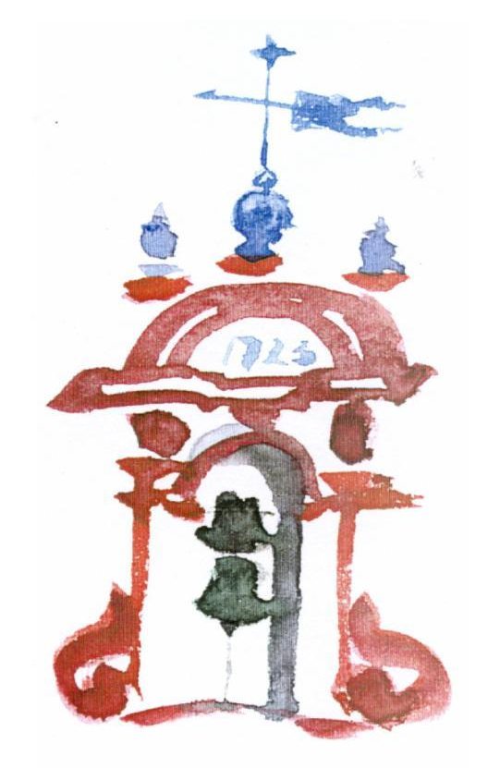

FICHA DE INSCRIPCIÓN

DENOMINACIÓN DEL GRUPO DE VILLANCICOS

______________________________________________________________________

¿PERTENECE A LA CATEGORÍA INFANTIL?________ EN CASO AFIRMATIVO

¿CUALES SON LAS EDADES PREDOMINANTES?__________________________

DIRECTOR/A O PERSONA RESPONSABLE________________________________

___________________________________________________________

DOMICILIO______________________________________________C.P.__________

LOCALIDAD______________________________PROVINCIA__________________

TELÉFONO/S DE CONTACTO____________________________________________

CORREO ELECTRÓNICO________________________________________________

NÚMERO DE COMPONENTES___________________________________________

VILLANCICOS POR ORDEN DE ACTUACIÓN (letras)

INSTRUMENTOS______________________________________________________

OBSERVACIONES

AÑADIR BREVE PRESENTACIÓN DEL CORO

En_________________a________de__________________de 2019

Fdo.:________________________

